**战斗文字表现**

# 文字类型

|  |  |  |
| --- | --- | --- |
| 类型 | 定义 | 备注 |
| 一般伤害 | 对敌人造成一般伤害 |  |
| 治疗 | 获得的治疗 |  |
| 暴击 | 对敌人造成暴击产生的伤害 |  |
| 受伤 | 受到敌人的伤害 |  |

1. **表现效果**

**Step1 一般伤害**

1. 文字效果

颜色：白色

字体：方正舒体，加粗

内容：数字XXXX

1. 动画形式：起始点从0放大至1倍大小，同时上浮，位移完毕后渐隐消失
2. 动画位置：以人物锚点为基准，起始点（+32，+150），从血条上方向上，Y轴+15px，

X轴随机偏移-5~+5px

1. 持续时间：放大同时位移0.5s，渐隐0.6s
2. 参考图：

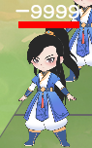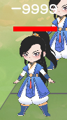

**Step2 治疗**

1. 文字效果

颜色：浅绿（#42ff00）

字体：方正舒体，加粗

内容：数字XXXX

1. 动画形式：起始点从0放大至1倍大小，同时上浮，位移完毕后渐隐消失
2. 动画位置：以人物锚点为基准，起始点（+32，+150），从血条上方向上，Y轴+15px
3. 持续时间：位移0.5s，渐隐0.6s
4. 参考图：

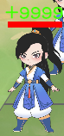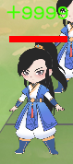

**Step3 暴击**

1. 文字效果

颜色：黄色（#FFF000）

字体：方正舒体，加粗

内容：数字XXXX

1. 动画形式：起始点从0放大至1.5倍大小，同时上浮，位移完毕后渐隐消失
2. 动画位置：以人物锚点为基准，起始点（+32，+150），从血条上方向上，Y轴+15px, X轴左右偏移-10~+10px
3. 持续时间：位移同时放大0.2s，渐隐0.8s
4. 参考图：

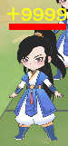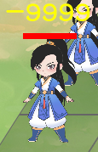

**Step4 受伤**

1. 文字效果

颜色：红色

字体：方正舒体，加粗

内容：数字XXXX

1. 动画形式：从起始点向上浮动，位移完毕后渐隐消失
2. 动画位置：以人物锚点为基准，起始点（+32，+150），从血条上方向上，Y轴+15px，
3. 持续时间：位移0.5s，渐隐0.6s
4. 参考图：